День матери — международный праздник в честь матерей. В этот день принято поздравлять матерей и беременных женщин, в отличие от Международного женского дня, когда поздравления принимают все представительницы женского пола. В разных странах этот день приходится на разные даты.
Вот и мы готовились к поздравлению наших любимых мамулечек. Ведь для каждого из нас мама-это самое дорогое, что есть в нашей жизни.
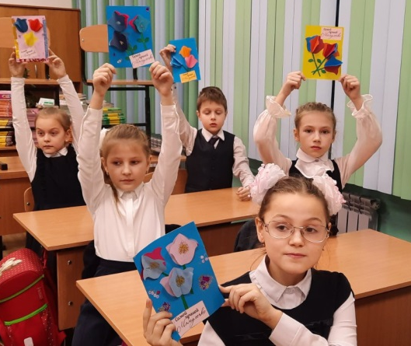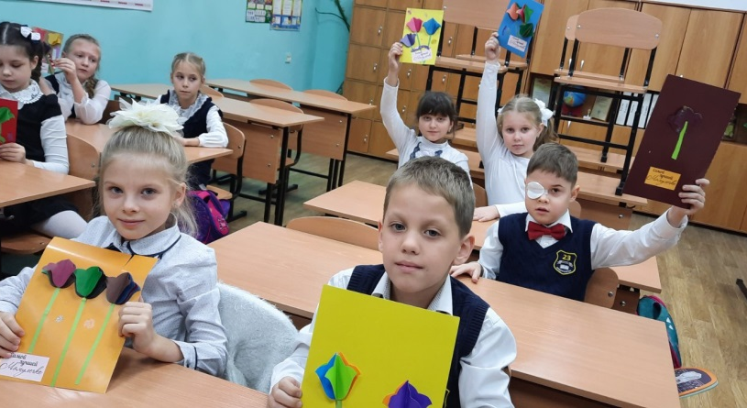
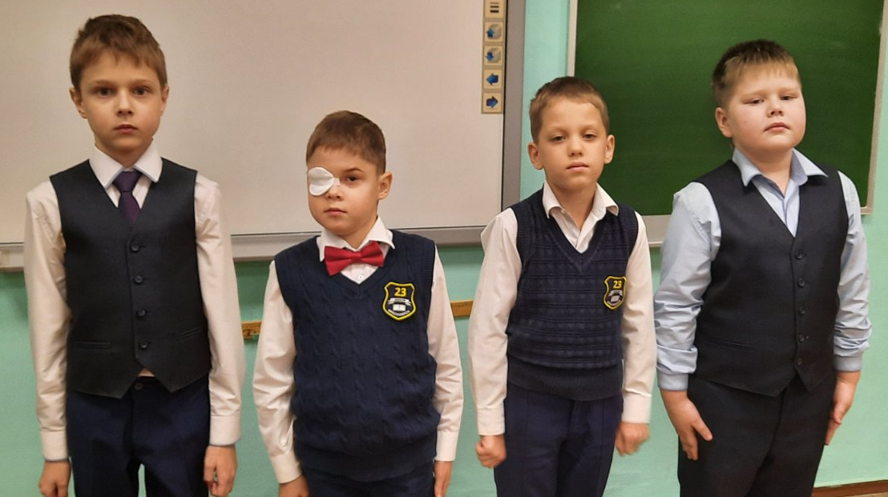
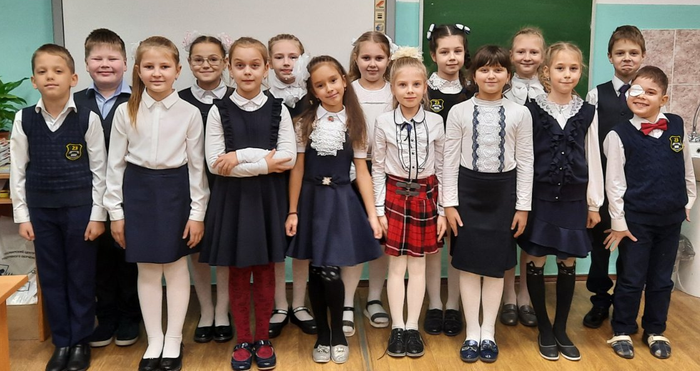
Мы готовили поздравительные открытки, стихи, песню и видеопоздравление. Получилось здорово Не забывайте о своих мамочках.

